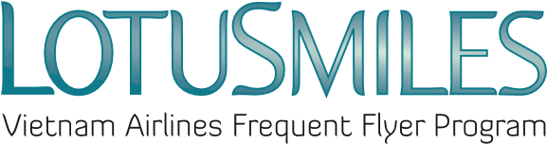

GIẤY ỦY QUYỀN

Tôi tên là:………………………………………………..….đề nghị ủy quyền cho Ông/bà:…………………………………..…………….với các thông tin như sau:
- Họ và tên:
- Số CMND/CCCD/Hộ chiếu:
- Điện thoại:
- Email:
sẽ thay mặt tôi liên hệ với chương trình Bông Sen Vàng để thực hiện các giao dịch liên quan đến tài khoản Bông Sen Vàng của tôi, bao gồm:
☐ Đề nghị được cung cấp các thông tin liên quan đến hoạt động của tài khoản
☐ Yêu cầu lấy thưởng
☐ Yêu cầu cộng dặm bổ sung
☐ Mua/chuyển nhượng dặm
Giấy ủy quyền này có giá trị từ ngày:…………………………….. đến ngày:……………………………

Các giấy tờ yêu cầu xuất trình khi thực hiện ủy quyền:
- Giấy ủy quyền
- Thẻ hội viên Bông Sen Vàng hoặc hình ảnh chụp thẻ hội viên Bông Sen Vàng
- Bản sao CMND/CCCD/Hộ chiếu của hội viên
- Bản sao CMND/CCCD/Hộ chiếu của người được ủy quyền
Lưu ý:
- Trong trường hợp người được ủy quyền đến lấy thưởng tại các phòng vé, chi nhánh của Vietnam Airlines, người được ủy quyền phải xuất trình bản gốc của các giấy tờ nói trên.
- Hội viên chỉ được ủy quyền cho một người duy nhất trong thời gian ủy quyền nhất định.
☐ Tôi đồng ý với các Điều khoản từ Bông Sen Vàng và Chính sách bảo mật của Vietnam Airlines.
Ngày: / /
Chữ ký hội viên

